TRƯỜNG TRUNG HỌC THỰC HÀNH SÀI GÒN  ĐỀ CHÍNH THỨC  (Đề có 4 trang) | KIỂM TRA CUỐI HỌC KỲ II  NĂM HỌC: 2022 – 2023  MÔN: VẬT LÝ – LỚP: 11
Thời gian làm bài: 45 phút (không kể thời gian phát đề)

Họ tên học sinh: .............................................................  Lớp: ............................ Số báo danh: ............................  Phòng thi số: .................................................................. |  |  |  | Giám thị 1 | Giám thị 2 | STT:
 |  |  |  | Giám thị 1 | Giám thị 2 | Số phách
---------------------------------------------------------------------------------------------------------------------------------------
Điểm bằng số | Điểm bằng chữ | Mã đề | Số tờ | Giám khảo 1 | Giám khảo 2 | Số phách
Điểm bằng số | Điểm bằng chữ | 111 |  | Giám khảo 1 | Giám khảo 2 | Số phách
 |  |  |  |  |  | STT:

PHẦN I. TRẮC NGHIỆM KHÁCH QUAN (4 điểm; gồm 8 câu, mỗi câu 0,5 điểm)
Học sinh ghi đúng 1 lựa chọn A, B, C hoặc D vào bảng sau để trả lời cho mỗi câu hỏi bên dưới.
Câu 1 | Câu 2 | Câu 3 | Câu 4 | Câu 5 | Câu 6 | Câu 7 | Câu 8
Câu 1: Chọn phát biểu đúng. Hiện tượng phản xạ toàn phần được ứng dụng trong
A. chế tạo dây cáp quang. B. chế tạo dây siêu dẫn.
C. chế tạo dây cáp điện. D. chế tạo dây đèn trang trí.
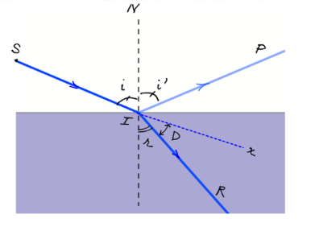
Câu 2: Trong giờ học với thí nghiệm giả lập PhEt, học sinh lớp 11 đã ghi
lại hình vẽ thí nghiệm khi chiếu một chùm tia sáng hẹp, đơn sắc từ
không khí vào nước. Trên hình vẽ, góc D là
A. góc tới B. góc lệch
C. góc khúc xạ D. góc phản xạ
Câu 3: Một tia sáng đơn sắc truyền tới mặt phân cách hai môi trường
trong suốt với các góc tới khác nhau. Hiện tượng nào sau đây có thể xảy ra ?
A. Khúc xạ, phản xạ.
B. Truyền thẳng, khúc xạ.
C. Truyền thẳng, khúc xạ, phản xạ.
D. Truyền thẳng, phản xạ.
Câu 4: Trong hiện tượng khúc xạ ánh sáng, phát biểu nào sau đây là không đúng ?
A. Nếu góc tới i bằng 0 thì tia sáng không bị lệch khi đi qua mặt phân cách giữa hai môi trường.
B. Hiệu số cho biết góc lệch của tia sáng khi đi qua mặt phân cách giữa hai môi trường.
C. Khi góc tới i tăng thì góc khúc xạ r cũng tăng.
D. Góc khúc xạ r tỉ lệ thuận với góc tới i.
Câu 5: Mắt một quan sát viên đặt trong không khí nhìn xuống đáy chậu có chứa chất lỏng trong suốt, chiết suất n. Chiều cao lớp chất lỏng là 80cm. Mắt thấy đáy chậu dường như cách mặt thoáng của chất lỏng là h. Kết luận đúng là
A. h = 80cm
B. chưa đủ dữ kiện để kết luận.
C. h > 80cm
D. h < 80cm
Câu 6: Một vật phẳng nhỏ đặt vuông góc với trục chính trước một thấu kính hội tụ tiêu cự 20cm một khoảng 40cm. Ảnh của vật nằm
A. sau kính 40cm. B. trước kính 40cm.
C. sau kính 20cm. D. trước kính 20cm.

Câu 7: Công thức nào sau đây mô tả đúng định luật khúc xạ ánh sáng với góc tới là i và góc khúc xạ là r ?
A. i + r = n₂₁ B. sini = n₂₁sinr
C. sini.sinr = n₂₁ D. sini + sinr = n₂₁
Câu 8: Chiếu một chùm tia sáng vào mặt bên của một lăng kính đặt trong không khí, phát biểu nào sau đây là sai?
A. Góc khúc xạ của tia sáng tới mặt bên thứ nhất nhỏ hơn góc tới.
B. Góc tới mặt bên thứ hai nhỏ hơn góc ló ra khỏi lăng kính.
C. Luôn có chùm tia sáng ló ra khỏi mặt bên thứ hai.
D. Chùm sáng bị lệch về đáy khi đi qua lăng kính.

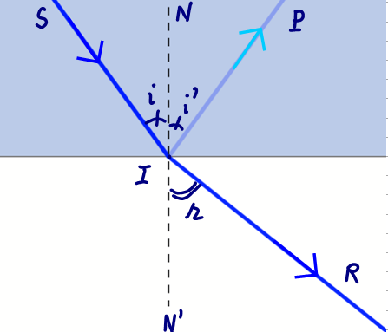
PHẦN II. TỰ LUẬN (6,0 điểm)
Bài 1 : ( 2 điểm )
Một học sinh khi làm thí nghiệm
chiếu xiên góc một chùm sáng hẹp đơn sắc màu xanh
từ khối chất trong suốt, đồng chất, ra ngoài không khí
thì ghi nhận được các góc như hình vẽ với i = 30º,
r = 44,7º.
a. Tính chiết suất tuyệt đối của khối chất trong suốt.
b. Nếu góc tới i bằng 50º thì góc khúc xạ bằng bao nhiêu?
Giải thích bằng phép tính.

Bài 2 : (2 điểm)
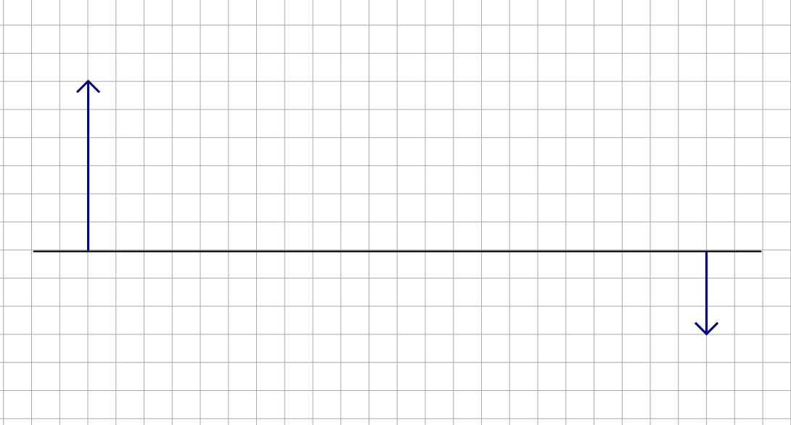
Một vật sáng mỏng, nhỏ hình
N
M
M’
N’
x
y
mũi tên MN đặt vuông góc với
trục chính xy tại M. M’N’ là ảnh
của MN qua thấu kính.
a. Thấu kính trên là thấu kính gì?
Giải thích.
b. Vẽ hình để xác định quang tâm
O và các tiêu điểm.( Không cần nêu cách vẽ).

Bài 3 : (1 điểm)
Một vật sáng nhỏ mỏng đặt vuông góc với trục chính một thấu kính, tiêu cự 20cm thì cho một ảnh cùng chiều với vật và cao bằng 1/2 vật. Vật đặt cách thấu kính bao nhiêu cm? Không cần vẽ hình.

Bài 4: ( 1 điểm )
Một vật sáng mỏng AB đặt vuông góc với trục chính của một thấu kính thì cho một ảnh cùng chiều cao gấp 3 lần vật.
Xác định vị trí của ảnh so với thấu kính. Biết tiêu cự của kính là 24cm. Không vẽ hình.

____HẾT____

TRƯỜNG TRUNG HỌC THỰC HÀNH SÀI GÒN | KỲ KIỂM TRA CUỐI HỌC KỲ 2  NĂM HỌC 2022 – 2023  MÔN VẬT LÝ – LỚP 11

HƯỚNG DẪN CHẤM KIỂM TRA CUỐI HỌC KÌ 2 – Lý 11
Phần I: TRẮC NGHIỆM (4 điểm)
Mã đề 111
1 | 2 | 3 | 4 | 5 | 6 | 7 | 8
A | B | C | D | D | A | B | C
Mã đề 112
1 | 2 | 3 | 4 | 5 | 6 | 7 | 8
C | C | B | D | A | B | D | A
Mã đề 113
1 | 2 | 3 | 4 | 5 | 6 | 7 | 8
C | D | B | D | B | C | A | A
Mã đề 114
1 | 2 | 3 | 4 | 5 | 6 | 7 | 8
B | C | A | B | D | A | C | D

PHẦN II. TỰ LUẬN (6,0 điểm)
Bài 1 : ( 2 điểm )
Một học sinh khi làm thí nghiệm
chiếu xiên góc một chùm sáng hẹp đơn sắc màu xanh
từ khối chất trong suốt, đồng chất, ra ngoài không khí
thì ghi nhận được các góc như hình vẽ với i = 30º,
r = 44,7º.
a. Chiết suất tuyệt đối của khối chất trong suốt.
n = $\frac{sinr}{sini}=\frac{sin{44,7}^{o}}{sin{30}^{o}}$ = 1,4047 ≈ 1,41
Lời giải+công thức+thế số + tính đúng 0,25đx4 = 1,00đ
b. Nếu góc tới i bằng 50º thì góc khúc xạ bằng bao nhiêu?
giải thích:
sini_{gh} =$\frac{n_{2}}{n_{1}}$ =$\frac{1}{1,41}$ ⟹ i_{gh} = 45,17º , do 50º > 45,17º nên xảy ra hiện tượng phản xạ toàn phần
không có góc khúc xạ. Tính được i_{gh} 0,5 đ, trả lời hợp lý 0,5 đ

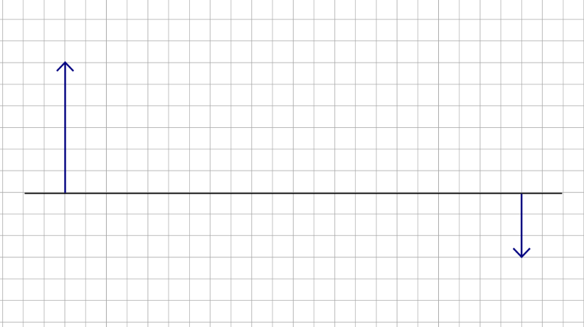
Bài 2 : (2 điểm)
N
M
M’
N’
x
y
F’’
O’
F
I
Một vật sáng mỏng, nhỏ hình
mũi tên MN đặt vuông góc với
trục chính xy tại M. M’N’ là ảnh
của MN qua thấu kính.
a. Thấu kính trên là thấu kính gì?
Giải thích: M’N’ là ảnh thật 0,5đ
Thấu kính hội tụ 0,5đ
b. Vẽ hình để xác định quang tâm
O và các tiêu điểm.(Không cần nêu cách vẽ). 1,0đ
(sai ký hiệu thấu kính, thiếu mũi tên tia sáng không cho điểm hình vẽ)
Bài 3 : (1 điểm)
Một vật sáng nhỏ mỏng đặt vuông góc với trục chính một thấu kính, tiêu cự 20cm thì cho một ảnh cùng chiều với vật và cao bằng 1/2 vật. Vật đặt cách thấu kính bao nhiêu cm? Không cần vẽ hình.
ảnh cùng chiều, nhỏ hơn vật : Thấu kính phân kỳ 0,5đ
tính được vì trí vật $\frac{1}{d}=\frac{1}{f}-\frac{1}{d'}$ ⟺ $\frac{1}{d}=\frac{1}{-20}-\frac{1}{-\frac{d}{2}}$ ⟹d= 20cm 0,5đ
Bài 4: ( 1 điểm )
Một vật sáng mỏng AB đặt vuông góc với trục chính của một thấu kính thì cho một ảnh cùng chiều cao gấp 3 lần vật.
Xác định vị trí của ảnh so với thấu kính. Biết tiêu cự của kính là 24cm. Không vẽ hình.
ảnh cùng chiều, lớn hơn vật : Thấu kính hội tụ 0,5đ
tính được vì trí ảnh $\frac{1}{d}+\frac{1}{d'}=\frac{1}{f}$ ⟺ $\frac{1}{-d^{'}/3}+\frac{1}{d'}=\frac{1}{24}$ ⟹d’= - 48cm 0,5đ

Trường Đại học Sài Gòn
Trường Trung học Thực hành Sài Gòn
Tổ Vật Lý
MA TRẬN ĐỀ KIỂM TRA HỌC KỲ 2
MÔN VẬT LÝ 11
1. Yêu cầu:
- Nội dung nhằm kiểm tra mức độ hiểu bài và vận dụng kiến thức của học sinh.
- Ra một đề chung với thời lượng 45 phút, chương trình chuẩn, tuần học 2 tiết.
- Hình thức kiểm tra : Kết hợp trắc nghiệm (40%) & Tự luận (60%)
- Nội dung : CHƯƠNG VI : KHÚC XẠ ÁNH SÁNG
CHƯƠNG VII : MẮT VÀ CÁC DỤNG CỤ QUANG
2. Khung ma trận đề :
a. Phần trắc nghiệm 4 đ
Nội dung kiển thức | Các mức độ nhận thức
Nội dung kiển thức | Nhận biết | Thông hiểu | Vận dụng | Vận dụng cao | Tổng điểm
Khúc xạ, phản xạ toàn phần | 1 | 1 |  |  | 1,0
Lăng kính | 1 |  |  |  | 0,5
Thấu kính hội tụ | 1 | 1 |  | 1 | 1,5
Thấu kính phân kỳ | 1 | 1 |  |  | 1.0
Tổng số câu: 8 | 4 | 3 |  | 1 | 4,0
b. Phần tự luận 6 đ
Nội dung kiển thức | Các mức độ nhận thức
Nội dung kiển thức | Nhận biết | Thông hiểu | Vận dụng | Vận dụng cao | Tổng điểm
Tính góc khúc xạ, góc lệch |  | 1 | 1 |  | 2,0
Vẽ xác định F,F’, O ; loại thấu kính |  | 1 | 1 |  | 2,0
Bài toán thấu kính mỏng |  | 1 |  | 1 | 2,0
Tổng số câu (ý): 6 |  | 3 | 2 | 1 | 6,0
Chú ý:
1. Thiết kế thành 8 câu trắc nghiệm; 2 câu tự luận , ngắn gọn hoặc ít câu hơn nhưng với các ý nhỏ như ma trận trên, điểm tối thiểu 0,25 đ /1 ý.
2. Tối thiểu có 01 câu có kiến thức liên quan thực tế.
Ngày 7 tháng 4 năm 2023
Nhóm Vật Lý 11

